МИНИСТЕРСТВО ОБРАЗОВАНИЯ И НАУКИ РОССИЙСКОЙ ФЕДЕРАЦИИ

Федеральное государственное бюджетное образовательное учреждение высшего профессионального образования

**«Вятский государственный университет»**

**(ФГБОУ ВО «ВятГУ»)**

Факультет автоматики и вычислительной техники

Кафедра электронных вычислительных машин

Методы расчета цепей постоянного тока с помощью законов Кирхгофа и метода контурных токов.

Отчет

Лабораторная работа №2 по дисциплине

«Электротехника и электроника»

Выполнил студент группы ИВТ-23 _______________/Кудяшев Я.Ю./

Проверил преподаватель________________________/Семёновых В.И./

**Цель работы**

Получить навыки в решение задач по законам Кирхгофа и методом контурных токов

**Задание №1.** Определите токи в ветвях схемы, если *j* =1 A, *R*1 = 5 Ом; *R*2 = 8 Oм, *R*3 = 2 Ом, *Е*2 = 16 В, *Е*3 = 4 В.

I2+I3+J=0

I2R2-I3R3=-E2-E3

I2=-I3-J

(-I3-J)R2-I3R3=-E2-E3

I3=12/10=1.2 A

I2=-1.2-1=-2.2 A

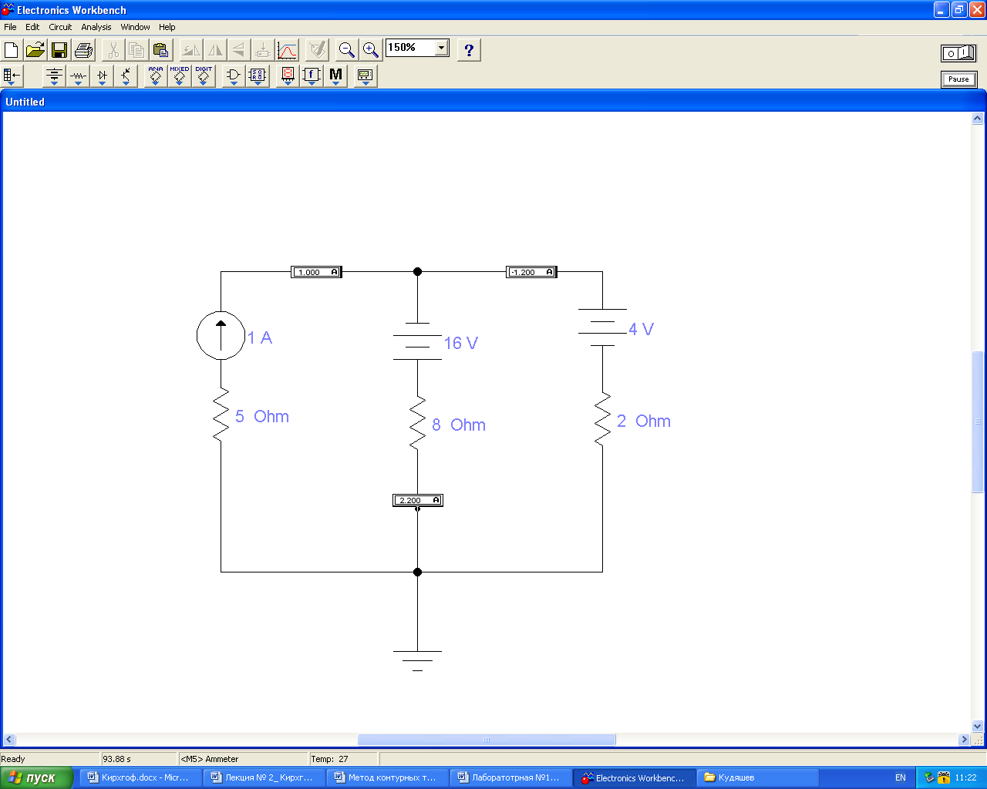

**Задание №2.** Определите токи в ветвях схемы, если *Е*1 = 25 В, *Е*2 = 10 В, *Е*6 = 20 В, *J* = 2 А, *R*2 = 10 Ом, *R*3 = 20 Ом, *R*4 =10 Ом, *R*5 = 8 Ом, *R*6 = 5 Ом

I5-I6+I1=0

I2-I4-I5=0

I3-I2-I1=0

I5R5+I6R6-I4R4 =E6

I6 R6+I3 R3 =E1+ E6

I4R4+I3R3-I2R2=E2

I1=2.867 A

I2=-1.259 A

I3=1.608 A

I4=-0.9578 A

I5= -0.301 A

I6=2.566 A

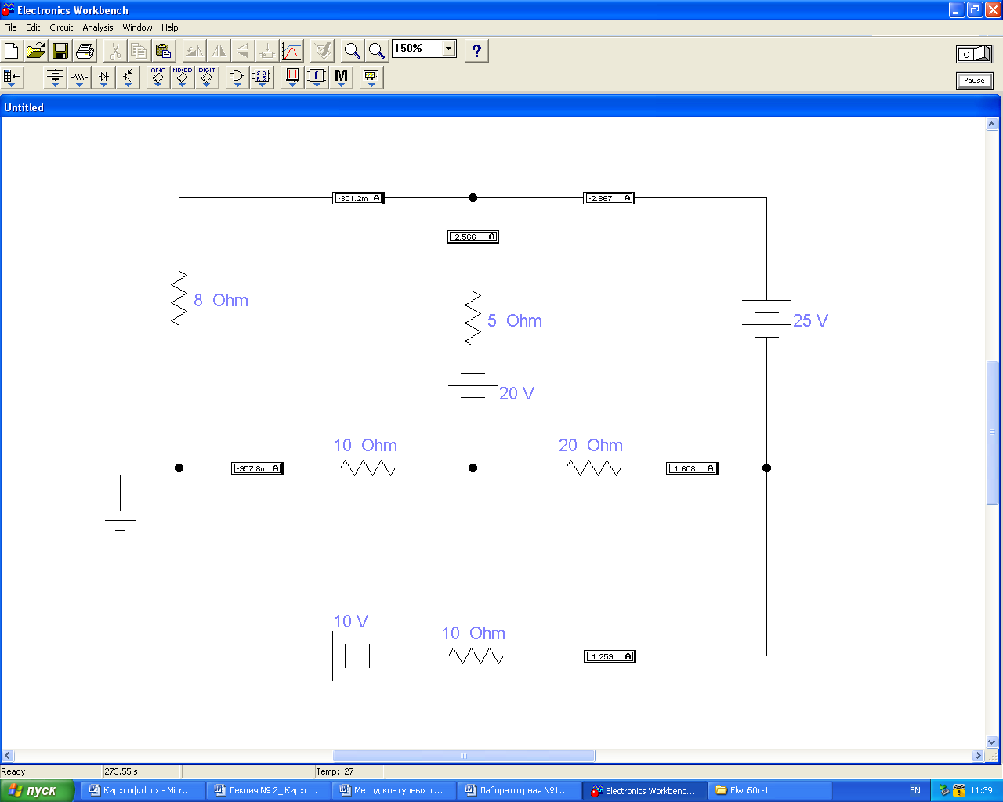

**Задание №3.** Определите токи в ветвях методом контурных токов, если *J* = 2 A, *R*1 = 8 Ом, *R*2 = 12 Ом, *Е*1 = 16 В, *E*2 = 14 В.

E1+E2=J1(R1+R2)+JR2

30=20I1+24

6=20I1

I1=0.3

I2=J+I1

I2=2.3

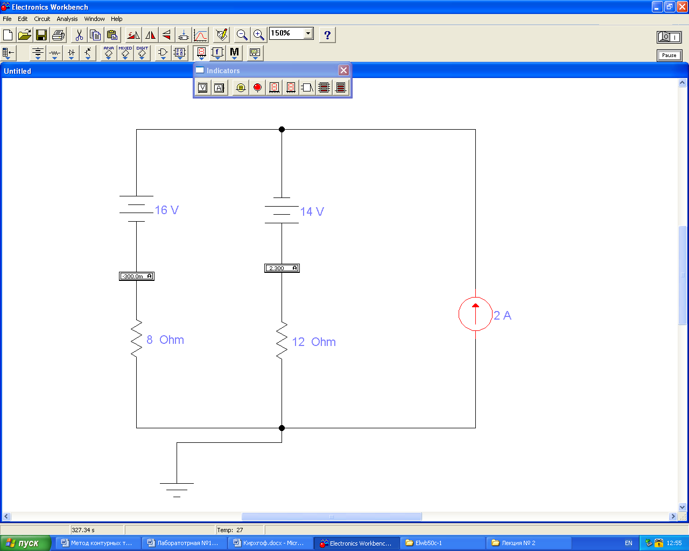

**Задание №4.** Определить токи в ветвях схемы методом контурных токов, если *Е*1 = 25 В, *Е*2 = 20 В, *Е*3 =10 В, *R*1 =10 Ом, *R*2 = *R*3 = *R*4 = 20 Ом, *R*5 = 8 Ом, *R*6 = 2 Ом.

I11(R5+R6+R4)-I22R6-I33R4=E3

I22(R1+R3+R6)-I11R6-I33R3=-E1-E3

I33(R4+R3+R2)-I11R4-I22R3=E2

I5=I11=0,342

I1=-I22=1,001

I2=I33=0,113

I4=I11-I33=0,228

I3=I33-I22=0,115

I6=I11-I22=1,34

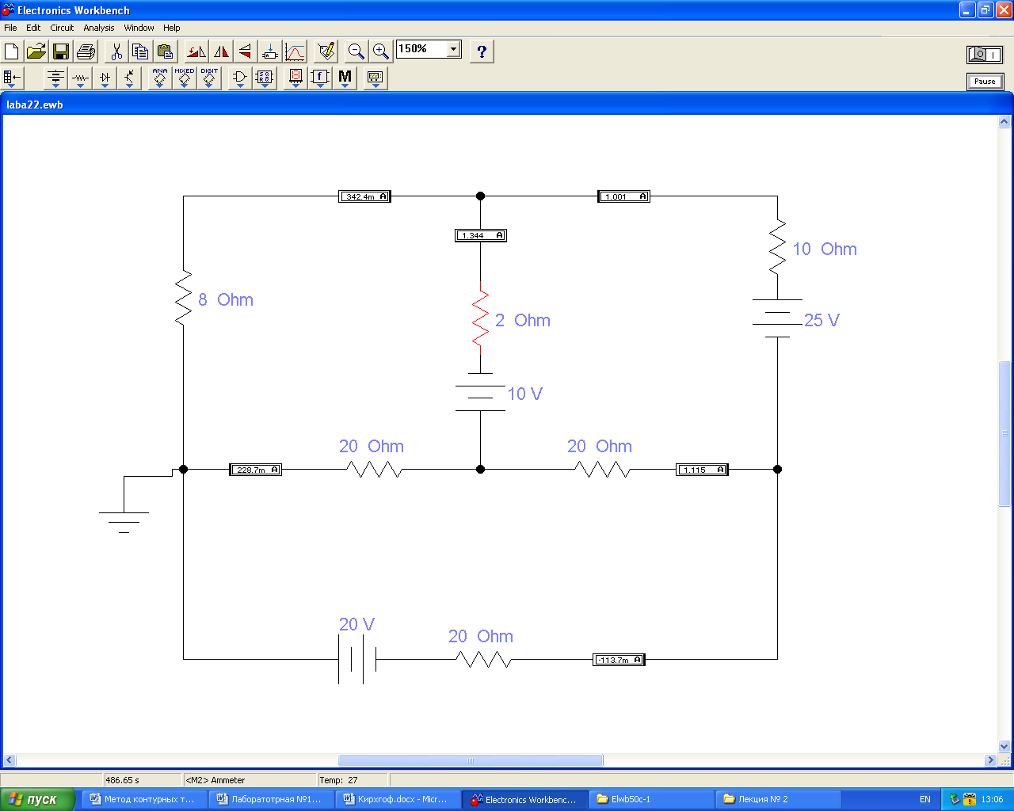

Вывод:

После успешного завершения занятия были освоены умения :

* создавать и редактировать простейшие схемы моделирования цепей постоянного тока с использованием средств САПР Electronics Workbench;
* снимать вольтамперные характеристики с помощью амперметра и вольтметра средствами САПР;
* Решать задачи при помощи правил Кирхгофа и метода контурных токов